Приложение №1
к Договору № ________________

ТЕХНИЧЕСКОЕ ЗАДАНИЕ
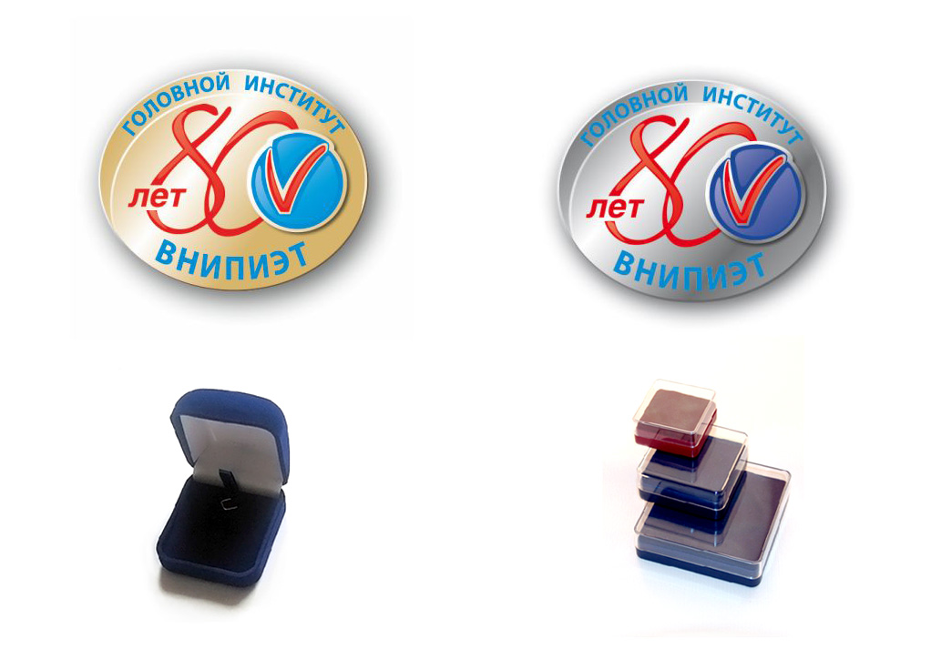
на изготовление юбилейных значков
для ОАО «Головной институт «ВНИПИЭТ»

Размер 20х16,3 | Размер 20х16,3
3D, литье, цинково-оловянный сплав, полипак | 3D, литье, цинково-оловянный сплав, полипак
Покрытие - золото | Покрытие - никель
pantone: 179С, 2925С | pantone: 179С, 2925С
Крепление - пимса | Крепление - пимса
Тираж – 500 шт. | Тираж – 2000 шт.
Упаковка – бархатная с тиснением | Упаковка пластиковая с прозрачной крышкой

Возможны изменения по технологии изготовления.
Предоставление опытных образцов обязательно.
Срок изготовления и поставки – не позднее 31 июля 2013 года.

